
水质空调机柜
使用说明书
JXBS-KTJG
Ver1.0

- 产品简介
  - 产品概述
JXBS-KTJG是我司生产的适用于工业生产与设备保养的专用水质空调机柜。适用于机柜内部设备发热量较大，内部设备对于环境温度敏感，且内外需要完全隔离的应用场合。本产品功能齐备，有外部风机控制功能，可靠性高，安装简单便捷，通电后即可工作，无需复杂调试。
  - 工作原理
空调器内循环的风路从上部吸入热空气，冷空气从下部排出空调器。外部循环从下部吸入外界冷空气，经过热交换后热空气从上部排出空调器。如图所示：
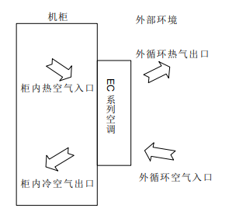
图1.1 机柜工作示意图
  - 适用范围
适用于发热量大需要放置在内部空间的设备，以及需要保证温度稳定运行的设备。
- 主要参数
2.1产品参数
指标 | 数值
额定工作电压 | 220V
有效冷却功率 | 1500W
加热功率（选配） | 1000W
稳定功率 | 600W
额定制冷电流 | 2.9A
最大运行电流 | 5.5A
工作温度范围 | -40~55℃
IP防护等级 | IP55
风量（自由送风） | 400m3/h
安装方式 | 门装
产品类型 | 单机柜/双机柜/三机柜
2.2 产品外观图
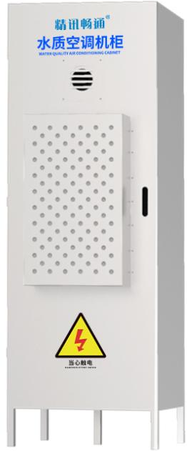
图2.1 单机柜外观图
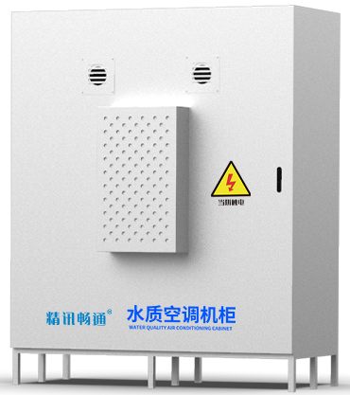
图2.2双机柜外观图
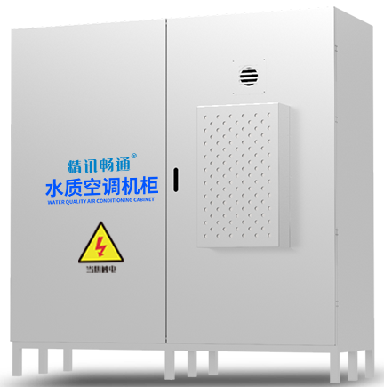
图2.3 三机柜外观图
2.3产品尺寸图
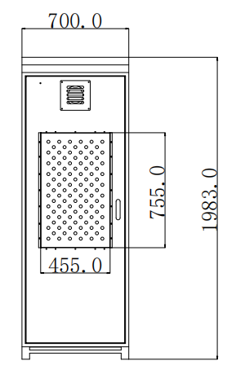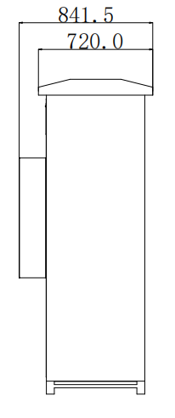
图2.4 单机柜结构尺寸图（左为主视图，右为侧视图）
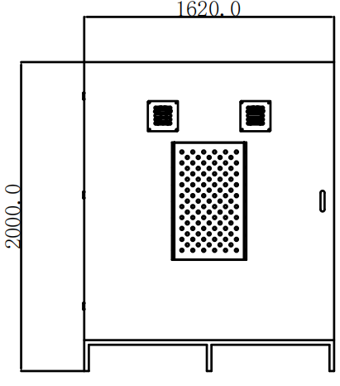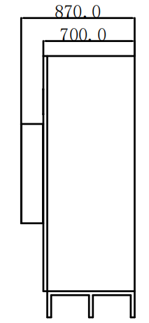
图2.5 双机柜尺寸外观（左为主视图，右为侧视图）
1900
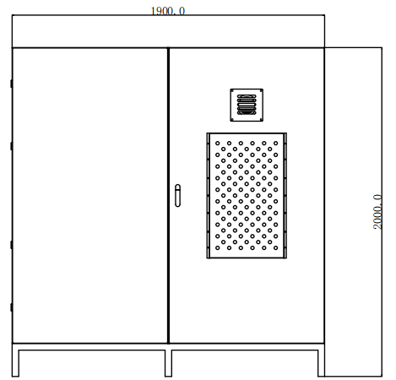
2000
图2.6 三机柜尺寸外观（左为主视图，右为侧视图）
- 产品安装
3.1 包装拆除
注意：
- 拆除包装后，请确保水质空调机柜竖立放置，不能平放或者倒置。
- 拆除外部的包装后，请仔细检查空调外观是否有损伤或者油污。如果发现了任何损伤，请在一周内连同包装外的条形码编号报告销售商。
- 如果产品不是立即安装或者需要转运到其它地区，请在检查完后重新对水质空调机柜进行包装。
- 为了保护环境，我们建议对包装纸箱进行回收利用。
3.2 安装前注意事项
- 机柜内部环境设备的摆放，如与空调内循环进出风口有阻隔，尽量避免。 考虑好排水通道的布置
- 选择设备摆放区域应尽量开放，避免产品散热不足
3.3 安装后检查事项
- 空调的内外循环的进/出风口附近无明显的阻挡物。
- 空调竖直安装，且所有安装螺钉已经紧固。
- 交流输入电源线已经可靠接驳。
- 交流输入电压符合设备需求。
- 风机可以自由顺畅转动，无异声。
3.4开机步骤
闭合交流输入电源空开，待机 30 秒后，此时空调内循环风机运行。如果内循环温度达到运行的条件，制冷系统运行。
- 功能介绍
空调运行完全根据机柜内部的温度自动控制，控制器通过内循环温度传感器检测水质空调机柜回风温度，和设定点比较进行判断，控制压缩机或风机的工作。
4.1制冷与加热
制冷开启点＝制冷停止点+制冷灵敏度，
当机柜内部温度超过制冷开启点，开始制冷运行，当柜内温度低于制冷停止点，制冷运行停止。
加热停止点＝加热开启点 + 加热灵敏度
当机柜内部温度低于加热开启点，开始加热运行，当柜内温度高于加热停止点，加热运行停止。
参数 | 缺省值 | 设置范围 | 设置点描述
制冷停止点 | 25℃ | 15~55 | 制冷运行停止的温度点
制冷灵敏度 | 10 | 1~10 | 温度控制的灵敏度
内高温 | 55 | 30~70 | 柜内高温警告点
加热停止点 | 15 | 5~25 | 加热运行停止的温度点
加热灵敏度 | 10 | 1~10 | 温度控制的灵敏度
注意：
- 为使机组运行可靠和发挥最大能效，不建议用户随意更改温度设定点。
- 个别不同的机型，制冷参数设定的缺省值以出厂默认值设定值为准。
- 加热属于选配功能
4.2外部风扇联动功能（选配）
根据柜内环境需求，外部风扇（排氢/应急风 扇）实现自动循环排氢和强制通风。排氢功能（选配）：按照柜内环境需求，排氢 /应急风机实现自动循环排氢功能，自动循环排氢每次排氢间隔时间为 24 小时（可设），排氢运行时间为 5 分钟。应急功能（选配）：在柜内温度过高或者出现系统故障时，同时外部温度较低时，开启应急风机，实现强制通风功能。
4.3门禁功能（选配）
根据机柜门磁开关上送的信号判定柜门处于开启状态后，空调机组发出告警信号，并停机（可选不停机）
4.4自测
提供自测供现场检测使用。自测过程如下：
- 在系统功能菜单中选择自测功能，机组自动进入自测程序。
- 室内风机运行 30 秒。
- 压缩机及室外风机运行 3 分钟。
- 压缩机、室外风机停止,电加热运行 2 分钟停止。
- 若选配了外部风机联动功能，外部风机运行 2 分钟（未选配则无此项）。
- 自测结束，然后按照正常逻辑工作。
4.5报警功能
报警项目 | 触发条件 | 于节点上传
柜内高温 | 柜内温度达到高温设置点 | 是
蒸发器冻结 | 蒸发器表面温度低于0℃ | 是
系统频繁高压 | 高压开关多次动作 | 是
控制板断电 | 控制板无电源输出 | 是
柜内温度传感器故障 | 传感器线路短路或断路 | 否
4.6监控
空调利用RS485通讯口和上位机进行通讯，或者用户可以直接通过显示屏查看空调运行状态，更改空调运行参数。
4.7 空调操作
机组控制器采用 96×32 液晶显示，共7个按键来对控制器进行设置，操作界面如下图：
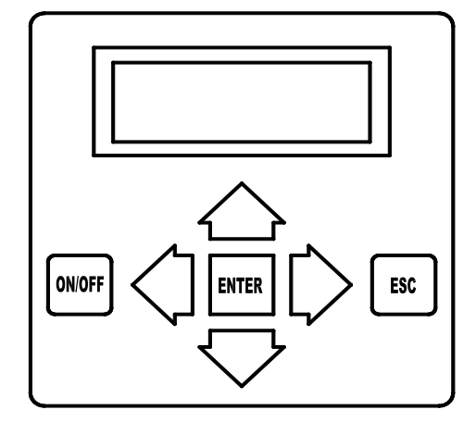
图4.1空调控制器
ON/OFF：开/关机键，操作此键（长按，约5s）对机组进行开/关机；
↑：上移键，选择上一条记录/菜单或者对设置值（仅限密码）进行增加；
↓：下移键，选择下一条记录/菜单或者对设置值（仅限密码）进行降低；
←：左移键，对设置值进行增加或者在进行密码操作时选择前一位数据；
→：右移键，对设置值进行降低或者在进行密码操作时选择后一位数据；
ENTER：回车键，确认输入；
ESC：退出键，返回上一屏菜单；开机后，在任何界面下，若持续 60 秒无键盘操作，自动返回正常显示界面。
系统上电后，按任意键，背光灯亮，如果持续 60 秒无键盘操作，背光灯灭。
机组出厂的操作密码为“0001”。在正常显示界面按回车进入密码输入界面，按左移键，右移键选择需要输入的位，按上下键修改，输入完毕按回车键确认。如果密码不正确，界面显示错误信息，不能修改机组设定。如果密码正确，进入主菜单，可以对机组设定进行编辑。
- 日常维护
为了保障水质空调机柜的正常运行，请参考下表对空调进行定期维护
警告：
所有的维护工作必须由合格的专业人员进行维护，在进行任何维护前，请事先断开空调电源和信号线，维护工作结束后接通空调电源和信号线。
检查项目 | 步骤内容描述 | 维护周期
接线 | 目视检查是否有松脱 | 12个月
风机异常 | 拨动风机，转动是否顺畅，有无异响 | 12个月
排水管 | 目视检查排水管是否有变形，脏堵 | 6个月
冷凝器 | 检查冷凝器清洁状况，用压缩空气清洁冷凝器 | 6个月
- 故障及恢复措施
6.1风机故障及恢复措施
现象 | 可能的原因 | 检查项目或处理方法
内循环风机不运行 | 空调处于待机状态 | 正常现象，空调上电，待机30s后，进入自动控制逻辑
内循环风机不运行 | 风机卡死 | 检查是否有异物卡住风机
内循环风机不运行 | 端子松脱 | 检查风机对接端子是否松脱
外循环风机不运行 | 压缩机未启动 | 压缩机启动后外风机才启动
外循环风机不运行 | 风机卡死 | 检查是否有异物卡主风机
外循环风机不运行 | 端子松脱 | 检查风机对接端子是否松脱
风扇异响 | 风机轴承磨损 | 更换风机。
风扇异响 | 扇叶刮擦其它物体 | 检查是否有线缆等与风机扇叶干涉。
外部风机不工作 | 工作条件不满足 | 是否满足外部风机开启条件。
外部风机不工作 | 电源中断 | 检查外部电源
外部风机不工作 | 风机故障 | 更换风机
外部风机不工作 | 默认不开启 | 确认是否配置外部风机联动功能
6.2 制冷系统故障及恢复措施
现象 | 可能的原因 | 需检查项目或处理办法
压缩机不启动 | 未开电源（待机） | 检查主电源开关，并检查操作显示界面，是否已经开机。
压缩机不启动 | 电路连接松动 | 紧固电路接头。
压缩机不启动 | 压缩机电机烧坏 | 检查电机，如发现缺陷，立即更换。
压缩机不工作 | 无冷却需求 | 检查柜内温度显示及操作界面中压缩机的输出状态。
压缩机不工作 | 停机延时 | 压缩机在正常状态下具有最短停机时间，如果温度在此期间内温 度重新升高到开启点，压缩机仍然会延时开启。
排气压力高 | 冷凝器脏堵 | 清洁冷凝器
排气压力高 | 外循环风机不运转 | 参照上表
蒸发器冻结 | 内循环风机不运转 | 参照上表
蒸发器冻结 | 盘管温度传感器故障 | 检查接线是否正常，否，则更换盘管温度传感器

